Załącznik Nr 23 do protokołu
Nr LVIII/2018 sesji Rady
Miejskiej Trzemeszna
z dnia 28 marca 2018 r.

Uchwała Nr LVIII/572/2018
Rady Miejskiej Trzemeszna
z dnia 28 marca 2018 r.

w sprawie podziału Gminy Trzemeszno na okręgi wyborcze, ustalenia ich granic
i numerów oraz liczby radnych wybieranych w każdym okręgu wyborczym

Na podstawie art. 417 § 1, 2, 3 pkt 1 i § 4 art. 418 § 1, art. 419, art. 420 § 1 ustawy z dnia
5 stycznia 2011 r. – Kodeks wyborczy (Dz.U. z 2017 r. poz. 15 ze zm.) oraz art. 18 ust. 2 pkt 15 ustawy z dnia 8 marca 1990 r. o samorządzie gminnym (Dz.U. z 2017 r. poz. 1875 ze zm.) w związku z art. 12 ust. 1 ustawy z dnia 11 stycznia 2018 r. o zmianie niektórych ustaw w celu zwiększenia udziału obywateli w procesie wybierania, funkcjonowania i kontrolowania niektórych organów publicznych (Dz.U. poz. 130) na wniosek Burmistrza Trzemeszna

Rada Miejska
uchwala, co następuje:

§ 1. Dokonuje się podziału Gminy Trzemeszno na okręgi wyborcze, ustala się ich granice
i numery oraz liczbę radnych wybieranych w każdym okręgu wyborczym, w sposób określony w załączniku do niniejszej uchwały.

§ 2. Wykonanie uchwały powierza się Burmistrzowi Trzemeszna.

§ 3. Uchwałę przekazuje się niezwłocznie Wojewodzie Wielkopolskiemu i Komisarzowi Wyborczemu w Koninie.

§ 4. Uchwała wchodzi w życie z dniem podjęcia i podlega ogłoszeniu w Dzienniku Urzędowym Województwa Wielkopolskiego oraz podaniu do publicznej wiadomości
w sposób zwyczajowo przyjęty.

§ 5. Wyborcom, w liczbie, co najmniej 15, przysługuje prawo wniesienia skargi do Komisarza Wyborczego w terminie 5 dni od daty podania uchwały do publicznej wiadomości.

Przewodniczący Rady Miejskiej
/-/ Sławomir Peno

Załącznik do Uchwały Nr LVIII/572/2018
Rady Miejskiej Trzemeszna
z dnia 28 marca 2018 r.

WYKAZ OKRĘGÓW WYBORCZYCH, ICH GRANICE I NUMERY ORAZ LICZBA WYBIERANYCH RADNYCH
Numer okręgu wyborczego | Granica okręgu wyborczego | Liczba wybieranych radnych
1 | TRZEMESZNO  Bolesława Chrobrego, 22 Stycznia 1863 r., św. Jana Pawła II, | 1
2 | TRZEMESZNO  Piastowska (numery nieparzyste), | 1
3 | TRZEMESZNO  Mieszka I, Piastowska (numery parzyste), | 1
4 | TRZEMESZNO  Al. Jarosława Kazimierza Szymańskiego, Aleja Odzyskania Niepodległości, Dworcowa, Foluska, Jesionowa, mjr Władysława Wleklińskiego, Plac Powstańców, Przemysłowa, Składowa, Tadeusza Kościuszki, | 1
5 | TRZEMESZNO  Działkowa, Górna, Kalinowa, Kasztanowa, Krańcowa, Marii Konopnickiej, Mogileńska, Ogrodowa, Pl. Jana Kilińskiego, pl. św. Wojciecha, Różana, Toruńska, Tumska, Wodna, Żółwia, | 1
6 | TRZEMESZNO  Bolesława Prusa, Długa, Jana Kochanowskiego, Jana i Jędrzeja Śniadeckich, Jasna, Jeziorna, Księdza Profesora Stanisława Kozierowskiego, Kwiatowa, Lipowa, Majora Andrzeja Marchlewicza, Majora Mieczysława Palucha, Mariana Langiewicza, Mikołaja Kopernika, Mikołaja Reja, Modrakowa, Polna, Rybacka, Stanisława Drybańskiego, Stanisława Staszica, Stefana Żeromskiego, Szkolna, | 1
7 | TRZEMESZNO  Aleksandra Borowskiego, Brzoskwiniowa, Fabryczna, Gnieźnieńska, Jaśminowa, Kard. Stefana Wyszyńskiego, Klonowa, Modrzewiowa, Stefana Czarnieckiego, Orchowska, Osiedlowa, Parkowa, Sienna, Słoneczna, Sosnowa, Sportowa, Wiśniowa, Władysława Reymonta, Wrzosowa, Zielona, Źródełko, | 1
8 | TRZEMESZNO  Adama Mickiewicza, Aleja Ks. Marcelego Kowalskiego, Hipolita Cegielskiego, 1 Maja, gen. Henryka Dąbrowskiego, Pl. Michała Kościeszy Kosmowskiego, św. Ducha, św. Jana, Wiosny Ludów, | 1
9 | KRUCHOWO | 1
10 | GOŁĄBKI, GRABOWO, JASTRZĘBOWO, ŁAWKI, | 1
11 | CYTRYNOWO, DUSZNO, LUBIŃ, WYDARTOWO, | 1
12 | KOZŁOWO, NIEWOLNO, | 1
13 | MIATY, WYMYSŁOWO, | 1
14 | OSTROWITE, POPIELEWO, ZIELEŃ, | 1
15 | MIJANOWO, MIŁAWA, KAMIENIEC, SZYDŁOWO, TRZEMŻAL | 1
Wyborcom, w liczbie, co najmniej 15, przysługuje prawo wniesienia skargi do Komisarza Wyborczego w Koninie w terminie 5 dni od daty podania uchwały do publicznej wiadomości.

Przewodniczący Rady Miejskiej
/-/ Sławomir Peno

UZASADNIENIE
Zgodnie z art. 12 ust. 1 ustawy z dnia 11 stycznia 2018 r. o zmianie niektórych ustaw w celu zwiększenia udziału obywateli w procesie wybierania, funkcjonowania i kontrolowania niektórych organów publicznych (Dz.U. poz. 130), wszystkie rady gmin zobowiązane są do dokonania podziału gmin na okręgi wyborcze w wyborach do rady gminy, w terminie 60 dni od dnia wejścia w życie tej ustawy, tj. do dnia 1 kwietnia 2018 r.
Przedstawiony projekt podziału Gminy Trzemeszno na jednomandatowe okręgi wyborcze opracowany został zgodnie z zasadami tworzenia okręgów wyborczych wynikającymi z art. 417, 418 i 419 ustawy z dnia 5 stycznia 2011 r. – Kodeks wyborczy (Dz.U. z 2017 r., poz. 15 ze zm.).
Gminę Trzemeszno na dzień 31 grudnia 2017 r. zamieszkiwało 14042 mieszkańców, z czego tereny wiejskie 6549 mieszkańców i teren miasta 7659 mieszkańców. Liczba radnych wybieranych do rad w wyborach w 2018 r. w Gminie Trzemeszno wynosi 15 i ustalona ona została przez Wojewodę Wielkopolskiego w trybie art. 373 Kodeksu wyborczego zarządzeniem nr 56/2018 z dnia 28 lutego
2018 r. w sprawie ustalenia liczby radnych wybieranych do rad gmin i rad powiatów w województwie wielkopolskim oraz Sejmiku Województwa Wielkopolskiego.
Podział na okręgi wyborcze, ich granice i numery ustala rada gminy na wniosek wójta (burmistrza) według jednolitej normy przedstawicielskiej obliczonej przez podzielenie liczby mieszkańców gminy (14042) przez liczbę radnych wybieranych do danej rady (15), wynoszącej dla Gminy Trzemeszno 936,13, przy czym:
- dla miasta liczba mandatów wynosi 8 (7493 mieszkańców/ 937,13 norma przedstawicielska)
- dla terenów wiejskich liczba mandatów wynosi 7 (6549 mieszkańców/ 937,13 norma przedstawicielska)
Proponowany podział na okręgi wyborcze zawiera zmiany w stosunku do podziału gminy na okręgi wyborcze, przyjętego uchwałą Nr XLII/323/2013 Rady Miejskiej w Trzemesznie z dnia 30 stycznia 2013 r. w sprawie: podziału gminy Trzemeszno na jednomandatowe okręgi wyborcze, ustalenia ich granic i numerów uwzględniając zarówno historyczne jak i geograficzne uwarunkowania, a także wniosek Rady Sołectwa Niewolno w tej kwestii. Historycznie podział gminy dzielił tereny wiejskie na dwa okręgi wyborcze po stronie północnej i południowej gminy, pomiędzy którymi naturalną granicę stanowiło Jezioro Popielewskie, miasto Trzemeszno i ówczesna droga krajowa Poznań-Toruń. Ówczesne wielomandatowe okręgi podzielone zostały na obwody głosowania będące częściowo odzwierciedleniem proponowanego obecnie podziału na okręgi jednomandatowe. Okręgi te łączyły one ze sobą następujące sołectwa: 1) Gołąbki, Ławki, Grabowo i Kruchowo; 2) Duszno i Wydartowo; 3) Cytrynowo, Lubiń, Niewolno i Kozłowo. Natomiast południowa strona obejmowała sołectwa : 1) Wymysłowo, Miaty i Zieleń, 2) pozostałe sołectwa: Mijanowo, Popielewo, Ostrowite, Trzemżal, Miławę, Kamieniec i Szydłowo.
Obecnie obowiązująca cytowana wyżej uchwała dzieli tereny wiejskie na następujące okręgi wyborcze: Nr 9 - obejmujący sołectwo Kruchowo (NP 0,93) , Nr 10 – obejmujący sołectwa Gołąbki, Grabowo, Jastrzębowo i Ławki (NP 0,83), Nr 11 – obejmujący sołectwa Duszno, Niewolno i Wydartowo (NP 1,22), Nr 12 – obejmujący sołectwa Kozłowo i Wymysłowo (NP 0,95), Nr 13 – obejmujący sołectwa Miaty i Zieleń (1,08), Nr 14 obejmujący sołectwa Cytrynowo, Lubiń, Mijanowo, Popielewo i Szydłowo (NP 1,09), Nr 15 – obejmujący sołectwa Kamieniec, Miława, Ostrowite i Trzemżal (NP 0,90).
Zasadnicza zmiana powodująca zmianę w geografii wyborczej polegająca na połączeniu sołectw Kozłowo i Niewolno w jeden okręg wyborczy, przy uwzględnieniu zasad dotyczących norm przedstawicielskich kształtować się będzie wobec powyższego w następujący sposób: okręg wyborczy nr 9 – sołectwo Kruchowo (NP 0,93), okręg wyborczy nr 10 – sołectwa Gołąbki, Grabowo, Jastrzębowo i Ławki (NP 0,83), okręg wyborczy nr 11 – sołectwa Cytrynowo, Duszno, Lubiń, Wydartowo (NP 0,96), okręg wyborczy nr 12 – sołectwa Kozłowo i Niewolno (NP 1,21), okręg wyborczy nr 13 – sołectwa Miaty i Wymysłowo (NP 0,77), okręg wyborczy nr 14 – sołectwa Ostrowite, Popielewo i Zieleń (NP 1,06), okręg wyborczy nr 15 – sołectwa Mijanowo, Miława, Kamieniec, Szydłowo i Trzemżal (NP 1,25).
Projekt uchwały nie przewiduje zmian w podziale na okręgi wyborcze terenu miasta.
Poniższa tabela przedstawia szczegółowe wyliczenie norm przedstawicielskich, dokonanych na podstawie wykazu ilościowego mieszkańców Gminy Trzemeszno, przygotowanego przez Referat Spraw Organizacyjnych i Promocji Gminy (ewidencja ludności) wg stanu na dzień 31 grudnia 2017 roku.
Numer okręgu wyborczego | Granica okręgu wyborczego | Liczba mieszkańców | Razem | Norma przedst. | Liczba mandatów
1 | Bolesława Chrobrego | 433
 | 22 Stycznia 1963 r. | 522
 | św. Jana Pawła II | 0 | 955 | 936,13 | 1,02
2 | Piastowska (numery nieparzyste) | 562 | 562 | 936,13 | 0,60
3 | Mieszka I | 247
 | Piastowska (numery parzyste) | 721 | 968 | 936,13 | 1,03
4 | Al. Jarosława Kazimierza Szymańskiego | 167
 | Aleja Odzyskania Niepodległości | 10
 | Dworcowa | 69
 | Foluska | 27
 | Jesionowa | 14
 | mjr Władysława Wleklińskiego | 37
 | Plac Powstańców | 17
 | Przemysłowa | 65
 | Składowa | 0
 | Tadeusza Kościuszki | 598 | 1004 | 936,13 | 1,07
5 | Działkowa | 30
 | Górna | 17
 | Kalinowa | 58
 | Kasztanowa | 141
 | Krańcowa | 36
 | Marii Konopnickiej | 71
 | Mogileńska | 81
 | Ogrodowa | 16
 | Pl. Jana Kilińskiego | 145
 | Pl. Św. Wojciecha | 198
 | Różana | 57
 | Toruńska | 64
 | Tumska | 35
 | Wodna | 27
 | Żółwia | 20 | 996 | 936,13 | 1,06
6 | Bolesława Prusa | 58
 | Długa | 110
 | Jana Kochanowskiego | 119
 | Jana i Jędrzeja Śniadeckich | 102
 | Jasna | 26
 | Jeziorna | 29
 | Kwiatowa | 15
 | Lipowa | 15
 | Majora Andrzeja Marchlewicza | 18
 | Majora Mieczysława Palucha | 8
 | Mariana Langiewicza | 0
 | Mikołaja Kopernika | 197
 | Mikołaja Reja | 33
 | Modrakowa | 15
 | Polna | 19
 | Rybacka | 12
 | Stanisława Drybańskiego | 11
 | Stanisława Staszica | 34
 | Stefana Żeromskiego | 106
 | Szkolna | 85 | 1012 | 936,13 | 1,08
7 | Aleksandra Borowskiego | 37
 | Brzoskwiniowa | 18
 | Fabryczna | 0
 | Gnieźnieńska | 4
 | Jaśminowa | 70
 | Kard. Stefana Wyszyńskiego | 90
 | Klonowa | 3
 | Modrzewiowa | 29
 | Stefana Czarnieckiego | 42
 | Orchowska | 96
 | Osiedlowa | 100
 | Parkowa | 96
 | Sienna | 48
 | Słoneczna | 5
 | Sosnowa | 15
 | Sportowa | 201
 | Wiśniowa | 71
 | Władysława Reymonta | 31
 | Wrzosowa | 65
 | Zielona | 27
 | Źródełko | 12 | 1060 | 936,13 | 1,13
8 | Adama Mickiewicza | 270
 | Aleja Marcelego Kowalskiego | 0
 | gen . Henryka Dąbrowskiego | 137
 | Hipolita Cegielskiego | 0
 | 1 Maja | 134
 | Pl. Michała Kościeszy Kosmowskiego | 33
 | św. Ducha | 21
 | św. Jana | 268
 | Wiosny Ludów | 63 | 926 | 936,13 | 0,99
9 | Kruchowo | 868 | 868 | 936,13 | 0,93
10 | Gołabki (Ochodza) | 245
 | Grabowo | 83
 | Jastrzębowo (Smolary) | 305
 | Ławki (Ignalin, Powiadacze) | 146 | 779 | 936,13 | 0,83
11 | Cytrynowo (Bystrzyca) | 140
 | Duszno | 79
 | Lubiń | 232
 | Wydartowo | 444 | 895 | 936,13 | 0,96
12 | Kozłowo (Rudki, Kozłówko) | 511
 | Niewolno (Folusz, Huta Trzemeszeńska, Kierzkowo, Pasieka) | 620 | 1131 | 936,13 | 1,21
13 | Miaty (Brzozówiec, Święte) | 341
 | Wymysłowo | 377 | 718 | 936,13 | 0,77
14 | Ostrowite (Jerzykowo) | 176
 | Popielewo | 145
 | Zieleń (Bieślin) | 671 | 992 | 936,13 | 1,06
15 | Mijanowo | 118
 | Miława | 94
 | Kamieniec (Dysiek) | 238
 | Szydłowo (Płaczkowo, Szydłowo Drugie) | 384
 | Trzemżal | 337 | 1171 | 936,13 | 1,25
Przedstawione poniżej mapki ilustrują: obecnie obowiązujący podział – ryc.1 oraz proponowany podział – ryc.2.

Przewodniczący Rady Miejskiej
/-/ Sławomir Peno

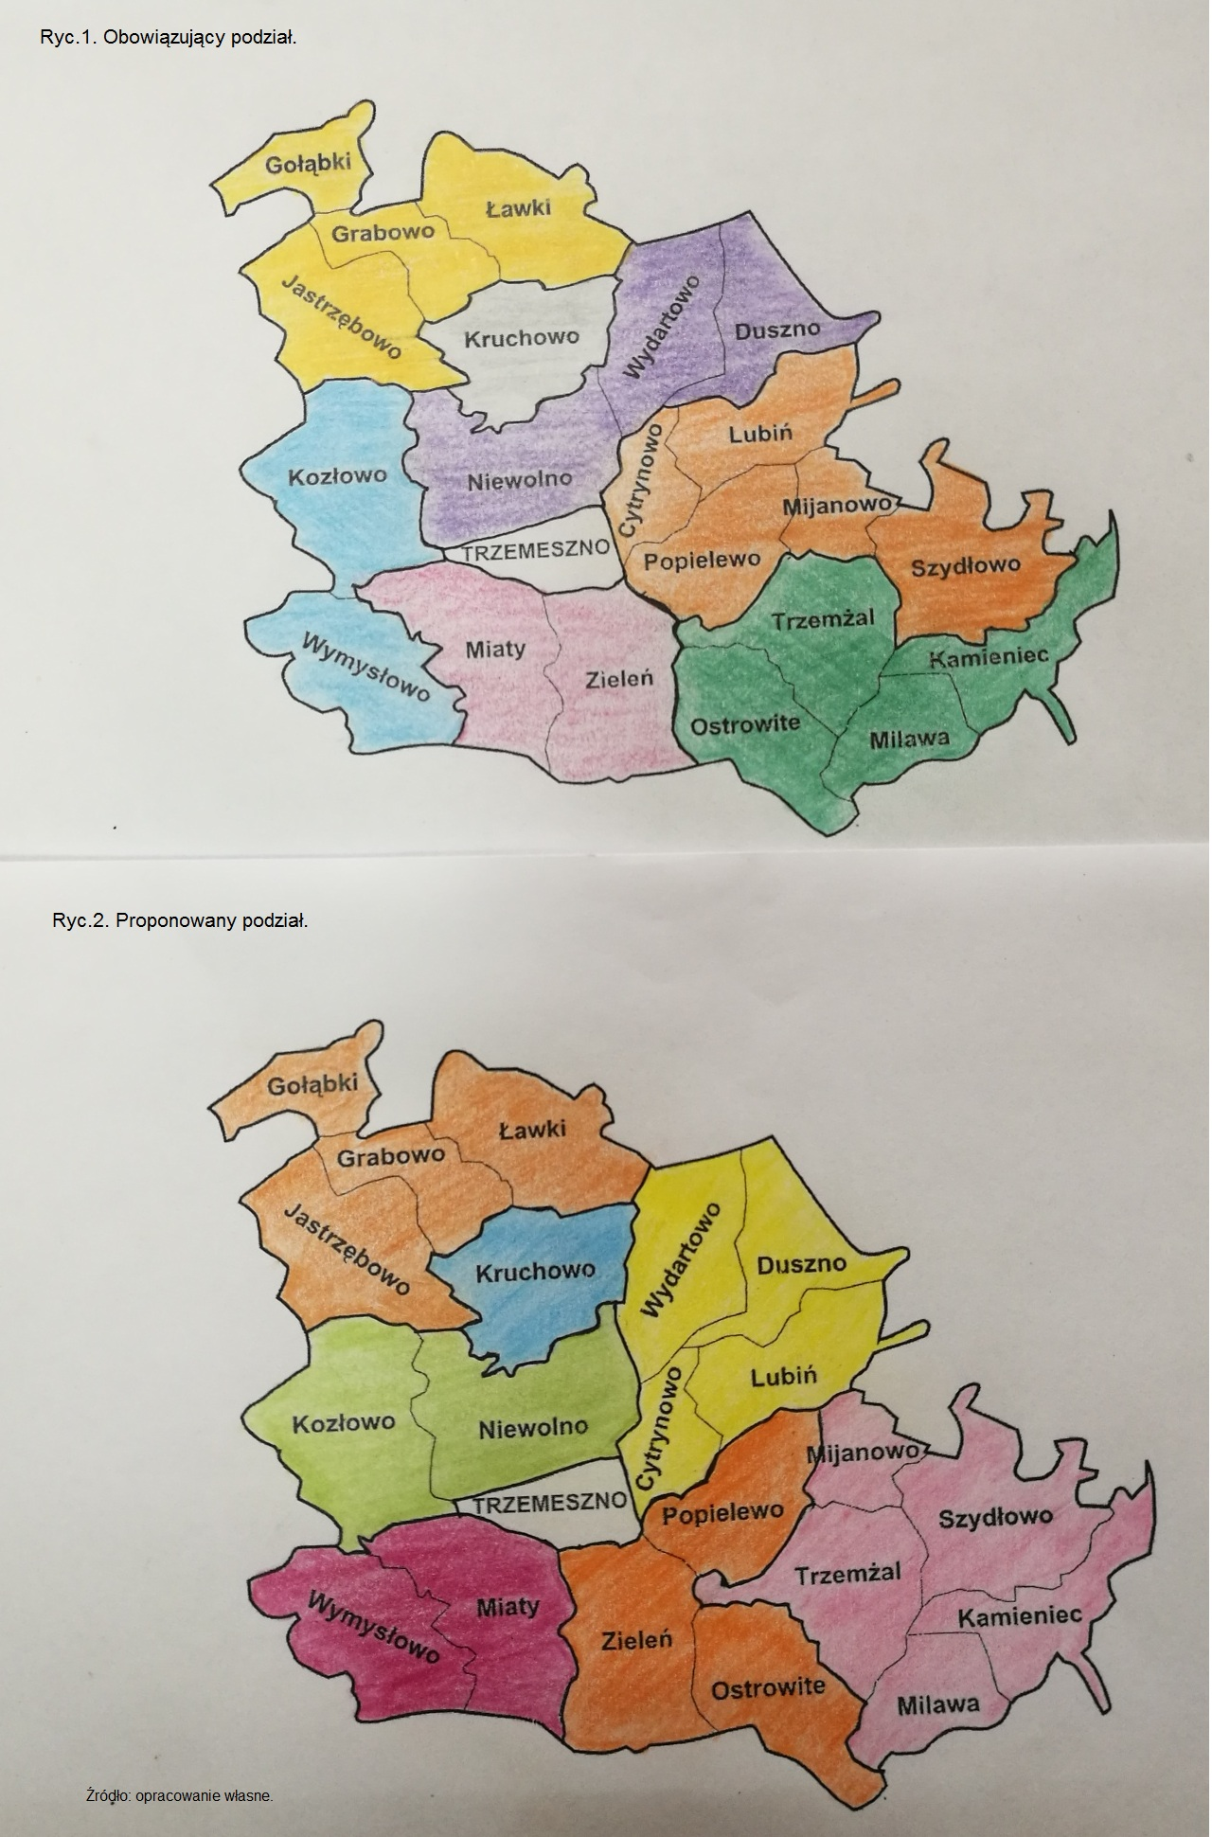

Trzemeszno, dnia 15.03.2018 r.
Opracowała: Nina Strzelecka

